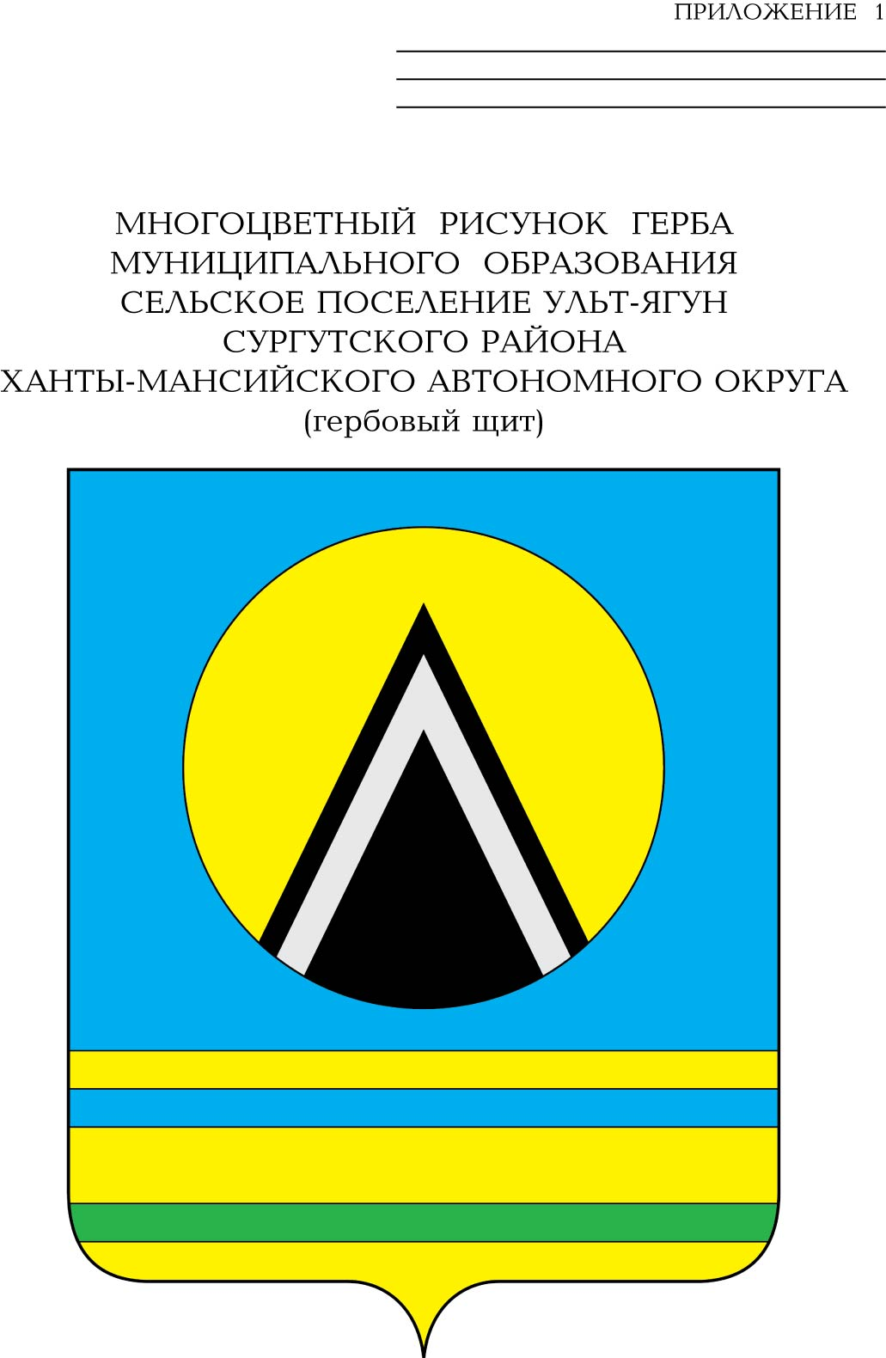

СОВЕТ ДЕПУТАТОВ
СЕЛЬСКОГО ПОСЕЛЕНИЯ УЛЬТ-ЯГУН
Сургутского муниципального района
Ханты-Мансийского автономного округа – Югры
РЕШЕНИЕ
15 сентября 2025 года № 104
п. Ульт-Ягун

О внесении изменения
в решение Совета депутатов
сельского поселения Ульт-Ягун
от 13.02.2018 № 189

В соответствии с Федеральным законом от 20.03.2025 № 33-ФЗ «Об общих принципах организации местного самоуправления в единой системе публичной власти»,

Совет депутатов сельского поселения Ульт-Ягун решил:

1. Внести в решение Совета депутатов сельского поселения Ульт-Ягун от 13.02.2018 № 189 «Об утверждении Положения о порядке организации и осуществления территориального общественного самоуправления в муниципальном образовании сельское поселение Ульт-Ягун» (с изменениями от 20.04.2018 № 199, от 30.09.2020 № 103) следующие изменения:
1.1. Пункт 1.2 раздела 1 изложить в новой редакции следующего содержания:
«1.2. Под территориальным общественным самоуправлением понимается самоорганизация граждан по месту их жительства на части территории муниципального образования сельское поселение Ульт-Ягун для самостоятельного и под свою ответственность осуществления собственных инициатив по вопросам непосредственного обеспечения жизнедеятельности населения.».
1.2. Пункт 5.2 раздела 5 изложить в новой редакции следующего содержания:
«5.2. Уставом ТОС регулируются вопросы организации и осуществления ТОС в соответствии с Федеральным законом от 20.03.2025 № 33-ФЗ «Об общих принципах организации местного самоуправления в единой системе публичной власти», настоящим Положением.».
2. Обнародовать настоящее решение и разместить его на официальном сайте муниципального образования сельское поселение Ульт-Ягун.
3. Настоящее решение вступает в силу после его обнародования, за исключением пункта 5.2. раздела 5 настоящего решения, вступающего в силу с 01.01.2027 года.
4. Контроль за выполнением решения возложить на главу сельского поселения Ульт-Ягун.

Глава
сельского поселения Ульт-Ягун М.В. Яковинов

